Прокуратура Сергиевского района разъясняет: “Какой существует порядок определения платы за потребляемые коммунальные услуги за содержание общедомового имущества?”
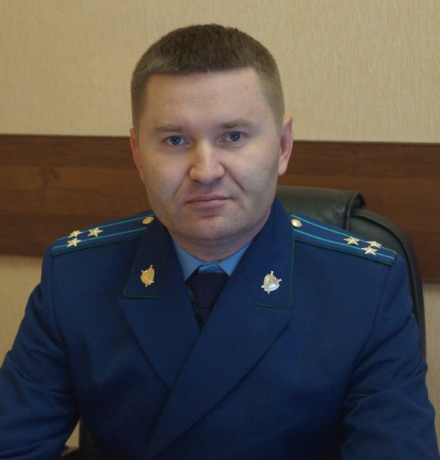
На вопрос отвечает прокурор Сергиевского района Виталий Рябов.

«Жилищным законодательством определено, что размер платы за коммунальные услуги, потребляемые при использовании и содержании общего имущества в целом может определяться следующим образом:
- по нормативу потребления, с проведением перерасчета размера таких расходов,
- исходя из показаний общедомового счетчика».
- Как собственник жилья может выбрать порядок определения такой платы за ОДН?
«Действительно, с 10 августа 2017 года собственники жилья наделены полномочиями выбора порядка определения размеров потребляемых ресурсов (с этой даты вступили в силу изменения, внесенные в статьи 154 и 156 Жилищного кодекса РФ).
Для этого необходимо провести общее собрание собственников жилья на котором принять решение как определять размер потребленных ресурсов:
- либо по показаниям общедомового счетчика;
- либо исходя из среднемесячного объема, с проведением перерасчета размера таких расходов исходя из показаний общедомового прибора учета.
- Существуют ли условия, когда не проводится общее собрание собственников жилья?
«Да, такой случай предусмотрен Законом. В случае изменения регионального норматива и тарифа на коммунальные ресурсы размер платы будет изменяться автоматически без утверждения общим собранием собственников».
- Как происходит расчет коммунальных услуг, если дом оборудован «автоматикой» по учету потребления коммунальных ресурсов?
«В случае если дом оснащен автоматизированной информационно-измерительной системой учета потребления коммунальных ресурсов, размер расходов на оплату ресурсов будет определен исходя из показаний такой системы учета. При этом должно быть соблюдено условие обеспечения возможности одномоментного снятия показаний».

01.09.2017

